

**-----🙠🕮🙢-----**

**BÁO CÁO MÔN HỌC**

**QUẢN LÝ DỰ ÁN PHẦN MỀM**

**Giảng viên hướng dẫn: Nguyễn Anh Hào**

**Sinh viên thực hiện:**

**N21DCCN006_Nguyễn Duy Bảo**

**N21DCCN071_Nguyễn Bá Sang**

**N21DCCN096_Huỳnh Như Ý**

**Nhóm 18**

**Lớp:D21CQCNPM02-N**

**Năm học: 2024-2025**

TP Hồ Chí Minh,Ngày 21 tháng 12 năm 2024

# LỜI CẢM ƠN :

Để hoàn thành đề tài này,chúng em xin gửi lời cảm ơn chân thành tới: BGH Trường Học viện Bưu chính Viễn Thông cơ sở TP.Hồ Chí Minh đã tạo điều kiện về cơ sở vật chất với hệ thống thư viện hiện đại, đa dạng các loại sách, tài liệu thuận lợi cho việc tìm kiếm, nghiên cứu thông tin.

Xin chân thành cảm ơn thầy Nguyễn Anh Hào giảng viên bộ môn Quản lý dự án phần mềm đã giảng dạy tận tình, để chúng em có đủ kiến thức và vận dụng chúng vào bài tập.

Ngoài ra,chúng em xin cảm ơn các bạn cùng tham gia tập, giúp đỡ chúng em trong lúc khó khăn để có thể hoàn thành đầy đủ và nhanh nhất có thể.

Do chưa có nhiều kinh nghiệm làm bài cũng như những hạn chế về kiến thức, trong đề tài sẽ không tránh khỏi những sai sót,chúng em mong có thể nhận được lời nhận xét của thầy để có thể hoàn thiện bài và rút kinh nghiệm trong những bài sau.

Lời cuối cùng,nhóm em xin kính chúc thầy nhiều sức khỏe, thành công và hạnh phúc. Xin chân thành cảm ơn thầy!

MỤC LỤC

BÀI 1: 5

Câu hỏi 1: 5

Câu hỏi 2: 6

Câu hỏi 3: 7

BÀI 2: 9

Câu hỏi 4: 9

Câu hỏi 5 : 10

Câu hỏi 6: 12

Câu hỏi 7: 12

BÀI 3: 14

Câu hỏi 8: 15

Câu hỏi 9: 15

Câu hỏi 10: 16

Câu hỏi 11: 16

**MỤC LỤC HÌNH**

Hình 1:Lược đồ Pert 5

Hình 2:Lược đồ Gantt 6

Hình 3:Biểu đồ Pert với TE=14 tuần 6

Hình 4:Biểu đồ Gantt chi phí thấp nhất 8

Hình 5:Biểu đồ Pert dự án 9

Hình 6:Cây thực hiện Crashing chi phí thấp nhất câu 4 10

Hình 7:Biểu đồ Pert dự án 10

Hình 8:Cây thực hiện Crashing chi phí thấp nhất câu 5 11

Hình 9:Cây thực hiện Crashing với chi phí thấp nhất câu 6 12

Hình 10:Lược đồ Gant nếu không làm gấp dự án câu 7 13

Hình 11:Lược đồ Gant nếu làm gấp dự án câu 7 13

Hình 12: Xác suất thực hiện dự án 14

Hình 13:Sơ đồ Pert dự án 16

# BÀI 1:

**Một dự án có các công việc được mô tả như sau:**

**A(7), B(4, A), C(1), D(8, C), E(4, A)**

**Câu hỏi 1 (1 đ) :** Hãy cho biết một kế hoạch thực hiện dự án để nó được hoàn thành nhanh nhất.

**Câu hỏi 2 (1 đ) :** Giả sử thời hạn cho dự án là 14 tuần, hãy cho biết độ thư giản của các công việc trong dự án.

**Câu hỏi 3 (3 đ) :** Giả sử mỗi thành viên đều được nhận thù lao 340 usd/tuần kể từ khi dự án bắt đầu đến khi kết thúc, và dự án sẽ bị phạt 590 usd/tuần nếu nó chưa hoàn thành xong trong 14 tuần. Vậy dự án này cần thực hiện theo kế hoạch gì để nó có chi phí thấp nhất ?

## Câu hỏi 1:

**Kế hoạch hoàn thành dự án nhanh nhất:**

**Ca** = N*T*thù lao(1 người/tuần)

**Cb** = (T-thời gian hạn) * tiền phạt/tuần (T >= TE)

Chi phí dự án: **C = Ca + Cb**

**Lược đồ Pert:**

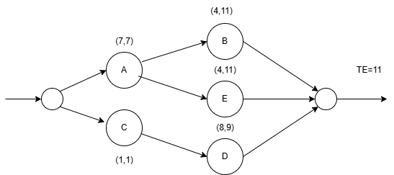

Hình :Lược đồ Pert

**T >= TE**.

* Vậy thời gian để thực hiện dự án nhanh nhất là: T = TE = 11 (tuần).

Nếu 1 người làm thì tổng thời gian thực hiện của dự án là: T1 = 24 (tuần).

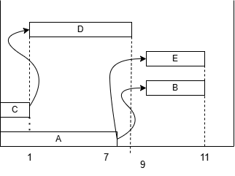

Hình :Lược đồ Gantt

Dựa vào yêu cầu đề bài để hoàn thành dự án nhanh nhất trong 11 tuần số người cần thuê là 3 với kế hoạch từng người là :

+ N1: A ->E

+ N2 : C->B

+ N3 : D

## Câu hỏi 2:

**Độ thư giãn của công việc trong dự án:**

S = Thời gian kết thúc muộn (TL) – Thời gian kết thúc sớm (EF).

Lược đồ Pert:

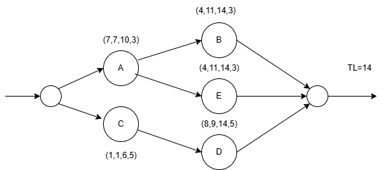

Hình :Biểu đồ Pert với TE=14 tuần

|  |  |  |  |  |
| --- | --- | --- | --- | --- |
| **Công việc** | **ES** | **EF** | **TL** | **S** |
| **A** | 0 | 7 | 10 | 3 |
| **B** | 7 | 11 | 14 | 3 |
| **C** | 0 | 1 | 6 | 5 |
| **D** | 1 | 9 | 14 | 5 |
| **E** | 7 | 11 | 14 | 3 |

**Vậy độ thư giãn của các công việc:**

* A: 3 tuần
* B: 3 tuần
* C: 5 tuần
* D: 5 tuần
* E: 3 tuần

## Câu hỏi 3:

**Ca** = N*T*340(1 người/tuần)

**Cb** = (T-14) * 590 (T >= 14)

Chi phí dự án: **C = Ca + Cb**

**Trong đó :**

+ N : số người thuê

+ T : Thời gian hoàn thành dự án

**Tính chi phí thấp nhất để hoàn thành dự án:**

**Hoạch định phương án ưu tiên:**

* N = 1:

T1 = 7+4+1+8+4 = 24 (tuần), T1 >= TE => T1 >= 24.

C1 >= 340*24+590*(24-14)= 14060 (usd)

* N = 2:

T2 >= 24 / 2 = 12 (tuần), T2 >= TE => T2 >= 12.

C2 >= 2*340*12 = 8160 (usd).

* N = 3:

T3 >= 24 / 3 = 8 (tuần), T3 < TE => T3 >= TE = 11 (tuần).

C3 >= 3*340*11 = 11220 (usd).

* N = 4:

T4 >= 24 / 4 = 6 (tuần), T4 < TE => T4 >= TE = 11 (tuần).

C4 >= 4*340*11 = 14960 (usd).

**Các phương án ưu tiên:**

1. N = 2 vì C2 >= 8160 (thấp nhất), T2 >= 12 (tuần).
2. N = 3 vì C3 >= 11220 > 8160, T3 >= 11 (tuần).
3. N = 1 vì C1 >= 14060 > 8160, T1 >= 24 (tuần).
4. N = 4 vì C4 >= 14960 > 8160, T4 >= 11 (tuần).

* Phương án có thể chọn là N=2 (Người )

Với 2 người kế hoạch thực tế:

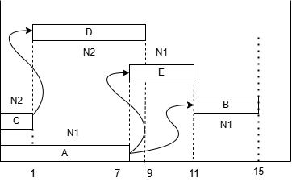

Hình :Biểu đồ Gantt chi phí thấp nhất

Chi phí là : C2(thực tế )= 2*340*15+590*(15-14) =10790 (usd ) < Trường hợp N=3 , 11220 usd ( Thỏa mãn )

Vậy hoạch định phương án chọn là 2 người với phân công là :

+ N1 : A -> E -> B

+ N2 : C -> D

# BÀI 2:

**Khả năng làm gấp của dự án được mô tả như sau:**

**A**(7, 10, 3, 15, -), **B**(4, 10, 3, 14, A), **C**(1, 10, 1, 10, -), **D**(8, 10, 4, 13, C), **E**(4, 20, 2, 28, A)

**Câu hỏi 4** (3 đ) : Hãy tìm phương án làm gấp để dự án hoàn thành trong 7 tuần với tổng chi phí của dự án là nhỏ nhất.

**Câu hỏi 5** (3 đ) : Giả sử dự án sẽ bị phạt 424 usd/ tuần nếu nó trễ quá thời hạn 6 tuần. Hãy tìm phương án làm gấp để tổng chi phí của dự án này là thấp nhất.

**Câu hỏi 6** (2 đ) : Hãy tìm một phương án làm gấp để giảm bớt thời gian thực hiện bình thường của dự án, sao cho hiệu quả của việc làm gấp (thời gian rút ngắn / chi phí rút ngắn) là cao nhất.

**Câu hỏi 7** (2 đ) : Giả sử dự án thực hiện theo kế hoạch ở câu 3 (n thành viên làm trong T tuần). Có thể rút ngắn kế hoạch này để giảm chi phí không ?

* **Bảng chi phí rút ngắn:**

|  |  |
| --- | --- |
| **Công việc** | **Chi phí rút ngắn** |
| A | 5 |
| B | 4 |
| C | _ |
| D | 3 |
| E | 8 |

## Câu hỏi 4:

-Sơ đồ PERT

Hình :Biểu đồ Pert dự án

Hình :Cây thực hiện Crashing chi phí thấp nhất câu 4

-Vậy để thỏa mãn điều kiện bài toán làm gấp để dự án hoàn thành trong 7 tuần với tổng chi phí của dự án là nhỏ nhất thì cần phải crassh các công việc : A,D

+Với tổng chi phí là : 68

## Câu hỏi 5 :

Câu 5.

Giả sử dự án sẽ bị phạt 424 usd/ tuần nếu nó trễ quá thời hạn 6 tuần. Hãy tìm phương án làm gấp để tổng chi phí của dự án này là thấp nhất.

**A**(7, 10, 3, 15, -), **B**(4, 10, 3, 14, A), **C**(1, 10, 1, 10, -), **D**(8, 10, 4, 13, C), **E**(4, 20, 2, 28, A)

Sơ đồ PERT.

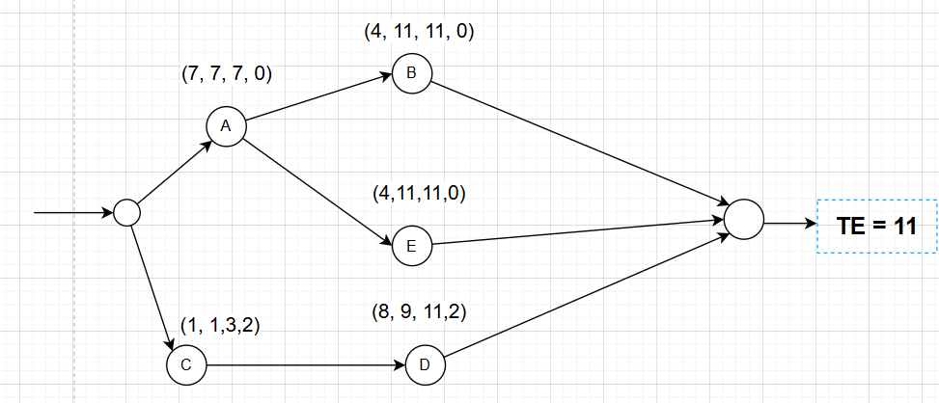

Hình :Biểu đồ Pert dự án

Đặt T là thời gian hoàn thành dự án.

Xây dựng mô hình chi phí:

Chi phí phạt

Nếu T > 6: Cf = (T – 6) * 424

Nếu T <= 6: Cf = 0

Chi phí hoàn thành công việc của dự án: Ct (tổng chi phí hoàn thành các công việc)

Tổng chi phí hoàn thành dự án:

C = Cf + Ct

Để tìm ra phương án làm gấp để tổng chi phí của dự án này là thấp nhất. Ta cần xem xét tất cả các trường hợp có thể làm gấp, sau đó chọn chi phí thấp nhất.

Ta có biểu đồ cây sau:

Hình :Cây thực hiện Crashing chi phí thấp nhất câu 5

- Làm gấp tất cả các công việc A, B, C, D, E. Khi đó thời gian hoàn thành dự án là 6 tuần. Chi phí của dự án là: 80 USD.

- Làm gấp tất cả các công việc A, B, D, E. Khi đó thời gian hoàn thành dự án là 6 tuần. Chi phí của dự án là: 80 USD.

## Câu hỏi 6:

Ta có sơ đồ cây rút ngắn:

Hình :Cây thực hiện Crashing với chi phí thấp nhất câu 6

Dựa vào cây rút ngắn ta có nhận xét như sau:

|  |  |  |  |
| --- | --- | --- | --- |
| Công việc làm gấp | Thời gian rút ngắn | Chi phí rút ngắn | Tỉ lệ |
| A | 2 | 5 | 0.4 |
| AD | 4 | 8 | 0.5 |
| ADB | 4 | 12 | 0.33 |
| ADE | 4 | 16 | 0.25 |
| ADBE | 5 | 20 | 0.25 |
| BA | 2 | 9 | 0.22 |
| EA | 2 | 13 | 0.15 |
| EB | 1 | 12 | 0.08 |
| EBA | 2 | 17 | 0.12 |

**Từ các kế hoạch trên, ta có thể suy ra sử dụng phương án làm gấp 2 tiến trình {A,D} là phương án có hiệu quả làm gấp cao nhất.**

## Câu hỏi 7:

Thời gian: T = 15 tuần

N = 2

Mỗi thành viên đều được nhận thù lao 340 usd/tuần kể từ khi dự án bắt đầu đến khi kết thúc, và dự án sẽ bị phạt 590 usd/tuần nếu nó chưa hoàn thành xong trong 14 tuần.

* Nếu không làm gấp tiến trình nào:

Hình :Lược đồ Gant nếu không làm gấp dự án câu 7

Tổng chi phí: 2*340*15+590*(15-14) + 10 + 10 + 10 + 10 + 20 =10850 (usd)

Nếu làm gấp tất cả công việc:

Hình :Lược đồ Gant nếu làm gấp dự án câu 7

Tổng chi phí: 2*340*7 + 15 + 14 + 10 + 13 + 28 =4840 (usd)

Ta thấy nếu làm gấp công việc {A, B, C, D, E} thì chi phí sẽ làm thấp hơn. Vì vậy có thể rút ngắn kế hoạch này để giảm chi phí.

# BÀI 3:

|  |  |  |  |  |  |  |  |  |  |  |  |  |
| --- | --- | --- | --- | --- | --- | --- | --- | --- | --- | --- | --- | --- |
| Event | A | | B | | C | | D | | E | | Dự án | |
| T | P | T | P | T | P | T | P | T | P | TE | P |
| 1 | 7 | 0.7 | 4 | 0.6 | 1 | 1 | 8 | 0.8 | 4 | 1 | 11 | 0.336 |
| 2 | 7 | 0.7 | 4 | 0.6 | 1 | 1 | 9 | 0.2 | 4 | 1 | 11 | 0.084 |
| 3 | 7 | 0.7 | 7 | 0.4 | 1 | 1 | 8 | 0.8 | 4 | 1 | 14 | 0.224 |
| 4 | 7 | 0.7 | 7 | 0.4 | 1 | 1 | 9 | 0.2 | 4 | 1 | 14 | 0.056 |
| 5 | 10 | 0.3 | 4 | 0.6 | 1 | 1 | 8 | 0.8 | 4 | 1 | 14 | 0.144 |
| 6 | 10 | 0.3 | 4 | 0.6 | 1 | 1 | 9 | 0.2 | 4 | 1 | 14 | 0.036 |
| 7 | 10 | 0.3 | 7 | 0.4 | 1 | 1 | 8 | 0.8 | 4 | 1 | 17 | 0.096 |
| 8 | 10 | 0.3 | 7 | 0.4 | 1 | 1 | 9 | 0.2 | 4 | 1 | 17 | 0.024 |

Hình : Xác suất thực hiện dự án

## Câu hỏi 8:

Dựa vào hình 12:Xác xuất thực hiện dự án ta thấy:

+ Không có TE =12 , vậy xác xuất để hoàn thành dự án trong thời hạn 12 tuần phải lấy dự án <=12 tuần : (1-(0,336 + 0,084 ) ) =0,58

## Câu hỏi 9:

A (7 | 0.7, 10 | 0.3): Công việc A có thời gian hoàn thành 7 tuần với xác suất 0.7, 10 tuần với xác suất 0.3.

B (4 | 0.6, 7 | 0.4, A): Công việc B phụ thuộc A, nghĩa là B chỉ bắt đầu sau khi A hoàn thành. B có thời gian hoàn thành riêng là 4 tuần với xác suất 0.6 và 7 tuần với xác suất 0.4.

Thời gian hoàn thành công việc B:  
TB​=TA+TB.own

**Bước 1:** Lập các kịch bản cho thời gian hoàn thành công việc B

Thời gian hoàn thành công việc A:

TA  = 7 với xác suất P(TA = 7) = 0.7

TA = 10 với xác suất P(TA = 10) = 0.3

Thời gian hoàn thành riêng của B

TB.own = 4 với xác suất P(TB.own = 4) = 0.6

TB.own = 7 với xác xuất P(TB.own  = 7) = 0.4

Thời gian hoàn thành tổng của B có thể xảy ra (TB​=TA+TB.own)

|  |  |  |  |
| --- | --- | --- | --- |
| TA | TB_own | TB | P(TB) |
| 7 | 4 | 11 | 0.42 |
| 7 | 7 | 14 | 0.28 |
| 10 | 4 | 14 | 0.18 |
| 10 | 7 | 17 | 0.12 |

**Bước 2:** Xác suất hoàn thành công việc B trong thời hạn 16 tuần (TB <= 16)

Các trường hợp thỏa mãn

TB = 11, xác suất = 0.42

TB = 14, xác xuất = 0.28 + 0.18 = 0.46

Tổng xác xuất:

P(TB = 16) = P(TB = 11)+P(TB = 14) = 0.42 + 0.46 = 0.88

* Xác suất hoàn thành công việc B trong thời hạn 16 tuần là 88% (0.88).

## Câu hỏi 10:

Hãy cho biết deadline tối thiểu của dự án này để độ tin cậy của kế hoạch >= 80%

**A**(7 | 0.7, 10 | 0.3, --) , **B**(4 | 0.6, 7 | 0.4, A) , **C**(1, --) , **D**(8 | 0.8, 9 | 0.2, C) , **E**(4, A)

Để độ tin cậy của dự án >= 80% thì deadline tối thiểu của dự án phải thỏa P >= 0.8

**Dựa vào hình 12**:Xác xuất thực hiện dự án :

Deadline tối thiểu để độ tin cậy >= 80%

* Với deadline là 11 tuần có độ tin cậy là 0.336 + 0.084 = 42%
* Với deadline là 14 tuần có độ tin cậy là 0.42 + 0.224 + 0.056 + 0.144 + 0.036 = 88%
* Với deadline là 17 tuần có độ tin cậy là 0.88 + 0.096 + 0.024 = 1

Vậy deadline tối thiểu là 14 tuần thì độ tin cậy của kế hoạch này >= 80% (88%)

## Câu hỏi 11:

-Kế hoạch được tính ở câu 3

Số người cần thuê 2 với thời gian 15 tuần.-Sơ đồ PERT

Hình :Sơ đồ Pert dự án

Dựa vào hình 12:Xác xuất thực hiện dự án ta thấy:

P(TE <=15) = P (TE= 11 ) + P(TE=14) =0.88

* Độ tin cậy là 88 %